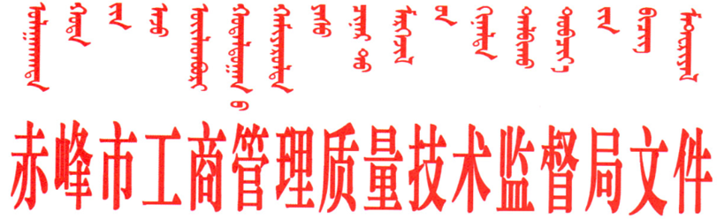

赤工商质监计量字〔2017〕83号

赤峰市工商质监局关于进一步规范
计量器具强制检定相关工作的通知

各旗县区市场监督管理局，赤峰市产品质量计量检测所，各有关单位：
为全面落实《财政部 国家发展改革委关于清理和规范一批行政事业性收费有关政策的通知》（财税〔2017〕20号）要求，进一步加强对强检工作计量器具的管理，切实维护国家和消费者及相关单位利益，根据《中华人民共和国计量法》《中华人民共和国计量法实施细则》《中华人民共和国强制检定的工作计量器具检定管理办法》等计量法律法规的规定，现就进一步规范我市计量器具强制检定相关工作通知如下：
一、做好强检工作计量器具备案工作
（一）根据《中华人民共和国强制检定的工作计量器具检定管理办法》（1987年4月15 日国务院发布）的规定，使用强制检定的工作计量器具的企事业单位或者个人，必须按照规定将其使用的用于贸易结算、安全防护、医疗卫生、环境监测方面，并列入《中华人民共和国强制检定的工作计量器具目录》的工作计量器具，报所在地旗县区人民政府计量行政部门备案。各旗县区市场监督管理局要认真做好强制检定计量器具备案和建档工作。
（二）使用强制检定工作计量器具的单位和个人，应如实填写强制检定计量器具备案申请表和备案登记表（附件2）的各项内容，并对所填写内容及所提交材料的真实性进行自我承诺。
（三）备案申报材料。《强制检定计量器具备案申请表和强制检定计量器具备案登记表》（附件2的表一、表二）纸质版一式3份；《强制检定计量器具备案登记表》（附件2的表二）电子版；加盖单位公章的企业营业执照或事业单位法人证书等登记证书的复印件1份（个人使用者提交身份证复印件1份）。
（四）市局授权的计量检定机构，其内部使用的授权项目范围内的强制检定工作计量器具的备案，可自行登记造册或填写《强制检定计量器具备案登记表》（附件2的表二），将纸质备案材料一式2份和《计量授权证书》副本的复印件1份，报所在地市场监督管理局备案。自治区质监局授权的计量检定机构，其内部使用的授权项目范围内的强制检定工作计量器具，报市局备案。
二、明确检定机构及其职责权限
（一）各旗县区市场监管局对本局所属计量检定机构可开展检定项目范围内的强制检定工作计量器具，指定使用单位向本旗县区产品质量计量检测所申请周期检定。
对本旗县区产品质量计量检测所可开展检定项目以外、赤峰市产品质量计量检测所授权检定项目范围内的强制检定工作计量器具，指定使用单位向赤峰市产品质量计量检测所申请周期检定。
对赤峰市产品质量计量检测所授权检定项目范围以外的强制检定计量器具，由市工商质监局提请自治区质监局指定检定机构，使用单位向该机构申请周期检定。
（二）红山区、松山区、元宝山区市场监管局备案的强制检定计量器具，指定检定机构为赤峰市产品质量计量检测所；对赤峰市质计所授权检定项目范围以外的强制检定计量器具，由市工商质监局提请自治区质监局指定检定机构，使用单位向该机构申请周期检定。
（三）自治区质监局和市局授权的计量检定机构，其内部使用的授权项目范围内的强制检定工作计量器具，由各授权机构自行检定。
（四）社会公用计量标准，部门和企业、事业单位使用的最高计量标准，为强制检定的计量标准。强制检定的计量标准无需备案，由建标单位直接向赤峰市产品质量计量检测所申请检定，市质计所检定项目范围以外的计量器具，使用单位可将相关情况报市工商质监局，由市工商质监局提请自治区质监局指定检定机构，使用单位向该机构申请周期检定。
三、全面实施强制检定工作
（一）各旗县区市场监管局应对所属计量检定机构建立的社会公用计量标准器具的使用和维护予以足额经费保障，确保强制检定工作顺利进行。
（二）执行强制检定的法定计量检定机构要严格按照计量法律、法规和计量检定规程的规定，认真履行职责，在规定期限内完成强制检定计量器具的检定工作。
（三）执行强制检定的法定计量检定机构，对检定合格的计量器具，发给国家统一规定的检定证书、检定合格证或者在计量器具上加盖检定合格印；对检定不合格的，发给《检定结果通知书》，同时将《检定结果通知书》1份报送给计量器具使用单位所在地的旗县区市场监管局。
四、加强监督检查工作
各旗县区市场监管局要进一步加强对本辖区内强制检定计量器具使用情况的监督检查，对使用无检定合格印、证或者超过检定周期，以及经检定不合格的计量器具等计量违法行为，严格按照国家计量法律法规的规定进行处理，确保强检计量器具量值准确可靠。（市工商质监局计量科联系电话：5970995）

附件：1.强制检定的工作计量器具强检形式及强检适用范围
/赤峰市质计所可开展的检定项目明细表

2.强制检定计量器具备案申请表（表一）、强制检定
计量器具备案登记表（表二）

赤峰市工商管理质量技术监督局
2017年4月24日

 | 赤峰市工商管理质量技术监督局计量科 | 2017年4月24日印发

